SWOT Analysis

S - avantaje | W - limite | O - oportunități | T - amenințări
Număr mai mare de zile de odihnă | Salariu limitat, recompensa financiara nu se ridica la nivelul efortului | Meditații și/sau cursuri extrașcolare (venit suplimentar) | Evoluează tehnologia și materia predata devine inutilă
Lucrul cu copiii, respectiv adolescenții | Programa școlară impune anumite materii obligatorii, dar inutile | Program de lucru flexibil | Dacă nu este un bun pedagog, elevii vor primi o educație greșită reflectată asupra societății
Loc de muncă stabil | Multă răbdare în activitatea de predat | Proiecte de cercetare, schimb de experiență în alte țări | Părinții pot deveni agresivi față de profesor în cazul în care elevul obține o notă proastă.
Venit stabil | Concediu neflexibil, fixat | Mereu în pas cu generațiile de tineri și cu inovațiile în domeniu
Posibilitatea de învățare și dezvoltare continuă | Statut subestimat în prezent | Posibilitatea de a influența tineri aflați în dezvoltare
 | Lipsa dotărilor (de exemplu - laboratoare de chimie, biologie, fizică neadecvate)
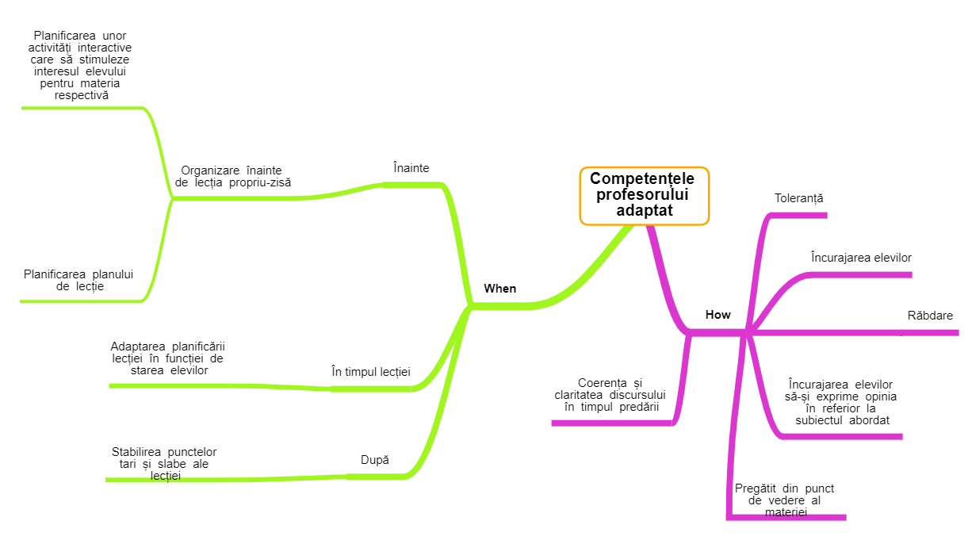

Aplicații realizate de Dicu Adrian-Emanuel (311CC), Duță Cosmin-Mihail (311CC) și Florea Daria-Mihaela (311CC).

